BAB III
ANALISA DAN PERANCANGAN

Analisa Masalah
Pada tahap ini akan mebahas terkait hasil analisa terhadap permasalahan pemilihan kamera DSLR yang selama ini digunakan oleh pengguna. Hasil analisa ini akan menjadi pertimbangan dalam merancang sistem pendukung keputusan pemilihan kamera DSLR.

Identifikasi Masalah
Perkembangan teknologi membuat produsen terus melakukan perkembangan terhadap kamera sehingga diciptakan banyak jenis kamera yang sekarang beredar dengan begitu banyak fitur-fiturnya sehingga memberikan banyak pilihan bagi pengguna untuk digunakan. Dalam melakukan pemilihan kamera dibutuhkan pengalaman yang cukup untuk memilih kamera DSLR yang sesuai dengan kebutuhan. Dan untuk itu dibutuhkan pemahaman yang cukup untuk mengenal kriteria-kriteria yang dapat disesuaikan dengan kebutuhan calon konsumen.
Pemilihan kamera DSLR untuk konsumen yang belum memiliki pengetahuan mengenai spesifikasi-spesifikasi kamera akan menjadi permasalahan tersendiri. Masalah tersebut timbul karena terdapat banyak kriteria-kriteria yang dipertimbangkan untuk mencapai tujuan serta minimnya informasi. Begitu pula dengan biaya yang dibutuhkan untuk mendapatkan kamera yang sesuai dengan kriteria yang dibutuhkan. Untuk mengatasi masalah ini dibutuhkan sebuah solusi yang dapat memberikan opsi yang sesuai dengan kebutuhan calon konsumen.

Untuk itu dibutuhkan suatu sistem pendukung keputusan untuk memilih kamera DSLR yang dapat diakses oleh konsumen untuk mengatasi masalah pemilihan kamera DSLR yang tepat dan meminimalisir terbuangnya spesifikasi-spesifikasi yang sebenarnya diperlukan atau bahkan sebaliknya.
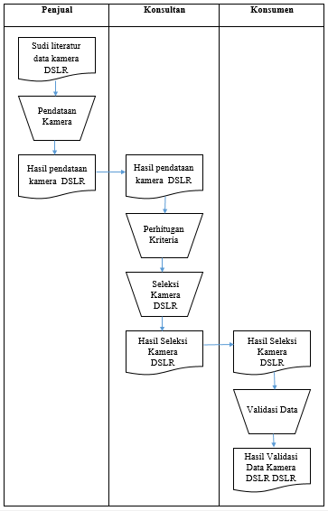
Gambar 3.1 IOFC Pemilihan Kamera DSLR
Penjelasan Gambar 3.1Gambar 1.1 :
  - Penjual mencari berbagai sumber untuk mendata kamera DSLR.
  - Penjual melakukan pendataan terkait produk/kamera DSLR yang akan dipasok sebelum dijual.
  - Konsultan atau mungking orang yang diyakini memiliki cukup pengetahuan mengenai kamera DSLR akan dijadikan salah satu solusi untuk membantu mengambil keputusan dalam memilih kamera yang akan dibeli.
  - Konsumen akan mengambil keputusan setelah mendapat hasil seleksi/penilaian dari orang yang dipercaya untuk membantu membuat keputusan.
Bendarsarkan penjelasan diatas permasalahan yang ditimbulkan adalah sebagai berikut :
  - Proses pendataan yang dilakukan sering kali masih dilakukan secara manual sehingga memungkinkan adanya kesalahan pengambilan keputusan dalam memasok barang/ kamera DSLR yang sesuai.
  - Konsultan yang membantu mengambil keputusan tidak sepenuhnya dapat menghasilkan solusi terbaik bagi konsumen.
  - Konsumen beresiko mengeluarkan biaya lebih dengan kriteria yang tidak sesuai dengan kebutuhan.
  - Dalam proses pengambilan keputasan dengan cara ini memakan waktu yang terhitung tidak sedikit.
  - Minimnya informasi terkait kamera DSLR yang belum diolah secara efektif juga mengakibat keputusan yang diambil tidak sesuai dengan yang diharapkan.

Pemecahan Masalah
Berdasarkan identifikasi permasalahan yang ada dibutuhkan sebuah sistem komputasi yang dapat membantu pengambilan keputusan yang lebih efektif. Adapun sistem yang dimaksudkan adalah sistem pendukung keputusan yang dapat mempermudah dan mempercepat proses pemilihan kamera DSLR sesuai dengan kebutuhan sehingga menghasilkan rekomendasi yang diurutkan berdasarkan rangking nilai tertingi.

Perhitungan Menggunakan Metode Preference Ranking Organization For Enrichment Evaluation (PROMETHEE)
Untuk lebih jelasnya, penulis akan menjelaskan perhitungan menggunakan metode PROMETHEE yang akan dimulai dengan menentukan kriteria terlebih dahulu sesuai dengan studi kasus yang terjadi pada pemilihan kamera DSLR. Untuk setiap kriteria memiliki bobot yang dapat digunakan sebagai parameter penenentuan kamera DSLR. Dalam hal ini penulis penulis menggunakan tiga tipe preferensi : preferensi linier (U-shape criterion), kriteria quasi (Quasi criterion) dan kriteria level (Level criterion).
Untuk langkah awal yaitu terlebih dahulu menentukan dominasi kriteria dan bobot penilaian masing-masing pada kriteria-kriteria tersebut. Dominasi kriteria yaitu memilih beberapa kriteria dalam perancangan Sistem Pendukung Keputusan ini. Adapun kriteria-kriteria sebagai inputannya yaitu resolusi foto, resolusi video, ISO, jumlah titik fokus, kelas dan harga. Dan akan dijelaskan sebagai berikut :
Contoh Kasus :
Seorang pengguna mencari kamera DSLR yang memiliki Resolusi Video 1080p, Ukuran Sensor APS-C, Resolusi Foto 16,2 – 19,2MP, maka tipe kamera yang akan muncul adalah Nikkon D7000, Canon 550D, Nikon D5100, Canon 7D, Canon 60D. Dari hasil pencarian tersebut akan dijadikan alternative yang akan dihitung, sedangkan kriteria yang akan digunakan adalah Resolusi Foto, Resolusi Video, ISO, Jumlah titik fokus dan Kelas.
Tabel 3.1 Alternatif dan Kriteria
Kriteria | Nikon D7000 | Canon 550D | Nikon D5100 | Canon 7D | Canon 60D
Resolusi Foto (MP) | 16 | 18 | 16 | 18 | 18
Resolusi Video | 1080p | 1080p | 1080p | 1080p | 1080p
ISO | 25600 | 12800 | 25600 | 12800 | 12800
Titik Fokus | 39 | 9 | 11 | 19 | 9
Kelas | Advanced | Semi-Advanced | Semi-Advanced | Advanced | Advanced
Harga | 6950 | 5500 | 4850 | 6100 | 7900

Menentukan dominasi kriteria
Setelah alternatif dan kriteria yang akan diuji telah ditentukan, selanjutnya adalah menentukan bobot dari masing-masing kriteria. Dalam hal ini pembobotan dilakukan dengan memberikan nilai interval bobot 1-5.
Tabel 3.2 Kriteria dan Bobot
No | Kriteria | Bobot
1 | Resolusi foto | 4
2 | Resolusi video | 2
3 | ISO | 3
4 | Titik focus | 3
5 | Kelas | 4
6 | Harga | 5
 | Total | 21

Keterangan :
1 = Tidak penting
2 = Kurang penting
3 = Cukup Penting
4 = Penting
5 = Sangat Penting
Setelah didapat pembobotan pada masing-masing kriteria, kemudian dilakukan perhitungan untuk normalisasi skor nilai pada masing-masing kriteria. Perhitungan didapat dengan menentukan interval masing-masing kriteria. Adapun persamaan yang digunakan untuk proses normalisasi akan dilakukan untuk membagi skor nilai untuk kriteria resolusi foto, titik focus, ISO dan harga.
$$Interval= \frac{nilai terbesar-nilai terkecil}{skala}$$

Tabel 3.3 Kriteria Skor
Kriteria Skor | Nilai Skor
Sangat rendah | 1
Rendah | 2
Sedang | 3
Tinggi | 4
Sangat tinggi | 5
Sedangkan untuk kriteria resolusi video dan kelas akan menggunakan kriteria skor yang tetap, yaitu :
Tabel 3.4 Kriteria Skor Resolusi Video
Jenis | Normalisasi Skor | Keterangan
None | 1 | Sangat Rendah
720p | 2 | Rendah
1080p | 3 | Sedang
2K | 4 | Tinggi
4K | 5 | Sangat Tinggi

Tabel 3.5 Kriteria Skor Kelas
Jenis | Normalisasi Skor | Keterangan
Entry Level | 1 | Sangat Rendah
Semi-Advanced | 2 | Rendah
Advanced | 3 | Sedang
Semi-Professional | 4 | Tinggi
Professional | 5 | Sangat Tinggi

Menentukan tipe preferensi untuk setiap kriteria
Setiap kriteria yang ada akan ditetapkan tipe preferensi sesuai dengan sifat nilai yang dimiliki masing-masing kriteria.
Tabel 3.6 Tipe Preferensi Kriteria
Kriteria | Tipe Preferensi
Resolusi Foto (MP) | Quasi
Resolusi Video | Quasi
ISO | Quasi
Titik Fokus | Quasi
Kelas | Level
Harga | Linear

Memberikan nilai threshold dan kecenderungan untuk setiap kriteria
Dalam menentukan nilai threshold terdapat dua nilai yang harus ditentukan, yaitu p dan q. Threshold p adalah deviasi terkecil yang dianggap cukup untuk menghasilkan preferensi penuh, sedangkan Threshold q adalah deviasi terbesar yang dianggap dapat diabaikan oleh pengambil keputusan. Kemudian nilai Min/Max menunjukkan kecenderungan data, dimana jika kecenderungannya Min maka menunjukkan nilai yang semakin kecil adalah semakin baik, sedangkan jika Max maka nilainya semakin baik jika nilainya semakin tinggi. Nilai ini merupakan salah satu faktor yang mempengaruhi proses pembentukan nilai preferensi.
Tabel 3.7 Nilai Threshold dan Kecenderungan
Kriteria | Kecenderungan (Min/Max) | Tipe Preferensi | Threshold
Kriteria | Kecenderungan (Min/Max) | Tipe Preferensi | p | q
Resolusi Foto (MP) | Max | Quasi | 5 | 2
Resolusi Video | Max | Quasi | 5 | 2
ISO | Max | Quasi | 5 | 2
Titik Fokus | Max | Quasi | 5 | 2
Kelas | Max | Level | 5 | 1
Harga | Min | Linear | 5 | 0
- Normalisasi Skor Kriteria Resolusi Foto :
Berdasarkan pada Tabel 3.8 untuk kriteria resolusi foto memiliki nilai terbesar 18 dan nilai terkecil 16.
$$Interval= \frac{18-16}{5}$$
$Interval=0,4$
Tabel 3.8 Nomalisasi Skor Kriteria Resolusi Foto
Jenis | Normalisasi Skor | Keterangan
$$16≤x≤16,4$$ | 1 | Sangat Rendah
$$16,4<x≤16,8$$ | 2 | Rendah
$$16,8<x≤17,2$$ | 3 | Sedang
$$17,2<x≤17,6$$ | 4 | Tinggi
$$17,6<x≤18$$ | 5 | Sangat Tinggi
- Normalisasi Skor Kriteria Jumlah Titik Fokus :
Berdasarkan pada Tabel 3.9 untuk kriteria titik fokus memiliki nilai terbesar 39 dan nilai terkecil 9.
$$Interval= \frac{39-9}{5}$$
$$Interval=6$$
Tabel 3.9 Nomalisasi Skor Kriteria Titik Fokus
Jenis | Normalisasi Skor | Keterangan
$$9≤x≤15$$ | 1 | Sangat Rendah
$$15<x≤21$$ | 2 | Rendah
$$21<x≤27$$ | 3 | Sedang
$$27<x≤33$$ | 4 | Tinggi
$$33<x≤39$$ | 5 | Sangat Tinggi
- Normalisasi Kriteria ISO :
Berdasarkan pada Tabel 3.10 untuk kriteria ISO memiliki nilai terbesar $25600$ dan nilai terkecil $12800$.
$$Interval= \frac{25600-12800}{5}$$
$$Interval=2560$$
Tabel 3.10 Nomalisasi Skor Kriteria ISO
Jenis | Normalisasi Skor | Keterangan
$$12800≤x≤15360$$ | 1 | Sangat Rendah
$$15360<x≤17920$$ | 2 | Rendah
$$17920<x≤20480$$ | 3 | Sedang
$$20480<x≤23040$$ | 4 | Tinggi
$$23040<x≤25600$$ | 5 | Sangat Tinggi
- Normalisasi Kriteria Harga :
Berdasarkan pada Tabel 3.11 untuk kriteria harga memiliki nilai terbesar $7900$ dan nilai terkecil $4850$.
$$Interval= \frac{7900-4850}{5}$$
$$Interval=610$$
Tabel 3.11 Nomalisasi Skor Kriteria Harga
Jenis | Normalisasi Skor | Keterangan
$$4850≤x≤5460$$ | 1 | Sangat Rendah
$$5460<x≤6070$$ | 2 | Rendah
$$6070<x≤6680$$ | 3 | Sedang
$$6680<x≤7290$$ | 4 | Tinggi
$$7290<x≤7900$$ | 5 | Sangat Tinggi
Berdasarkan normalisasi kriteria diatas maka skor kriteria alternatif yang telah ditentukan adalah sebagai berikut :
Tabel 3.12 Normalisasi Skor Kriteria dan Alternatif
Kriteria | Kecenderungan (Min/Max) | Alternatif |  |  |  |  | Tipe Preferensi | Threshold
Kriteria | Kecenderungan (Min/Max) | A1 | A2 | A3 | A4 | A5 |  | p | q
Resolusi Foto (MP) | Max | 1 | 5 | 1 | 5 | 5 | Quasi | - | 2
Resolusi Video | Max | 3 | 3 | 3 | 3 | 3 | Quasi | - | 2
ISO | Max | 5 | 1 | 5 | 1 | 1 | Quasi | - | 2
Titik Fokus | Max | 5 | 1 | 1 | 2 | 1 | Quasi | - | 2
Kelas | Max | 3 | 2 | 2 | 3 | 3 | Level | 4 | 1
Harga | Min | 2 | 4 | 5 | 3 | 1 | Linear | 4 | -

Perhitungan Index Preferensi
Dalam proses untuk mencari nilai preferensi petama-tama harus menentukan nilai deviasi. Nilai deviasi ditentukan berdasarkan perbandingan berpasangan atara dua alternatif untuk suatu kriteria. Untuk menhitung nilai deviasi antara dua alternatif akan digunakan persamaan (10). Setelah nilai deviasi ditemukan, kemudian nilai deviasi akan diproses dengan rumus tipe preferensi yang telah ditentukan dan nilai kecenderungan (Min/Max) dimana jika kecenderungan Min dimana alternative a lebih besar dari alternative b maka nilai $H\left(d\right)=0,$ sebaliknya jika kecenderungan Max dimana alternative a lebih kecil dari alternative b maka nilai $H\left(d\right)=0$.
- Nilai deviasi $d_{j}\left(A1,A2\right)$ :
$d_{resolusi foto}\left(A1,A2\right)=1-5=-4→quasi→H\left(d\right)=0$
$d_{resolusi video}\left(A1,A2\right)=3-3=0→quasi→H\left(d\right)=0$
$d_{ISO}\left(A1,A2\right)=5-1=4→quasi→H\left(d\right)=1→0,143$
$d_{titik fokus}\left(A1,A2\right)=5-1=4→quasi→H\left(d\right)=1→0,143$
$d_{kelas}\left(A1,A2\right)=3-2=1→level→H\left(d\right)=0$
$d_{harga}\left(A1,A2\right)=4-2=2→linear→H\left(d\right)=0$
$φ\left(A1,A2\right)=0+0+0,143+0,143+0+0=0,286$
- Nilai deviasi $d_{j}\left(A1,A3\right)$ :
$d_{resolusi foto}\left(A1,A3\right)=1-1=0→quasi→H\left(d\right)=0$
$d_{resolusi video}\left(A1,A3\right)=3-3=0→quasi→H\left(d\right)=0$
$d_{ISO}\left(A1,A3\right)=5-5=0→quasi→H\left(d\right)=0$
$d_{titik fokus}\left(A1,A3\right)=5-1=4→quasi→H\left(d\right)=1→0,143$
$d_{kelas}\left(A1,A3\right)=3-2=1→level→H\left(d\right)=0$
$d_{harga}\left(A1,A3\right)=4-1=3→linear→H\left(d\right)=0$
$φ\left(A1,A2\right)=0+0+0+0,143+0+0=0,143$
- Nilai deviasi $d_{j}\left(A1,A4\right)$ :
$d_{resolusi foto}\left(A1,A4\right)=1-5=-4→quasi→H\left(d\right)=0$
$d_{resolusi video}\left(A1,A4\right)=3-3=0→quasi→H\left(d\right)=0$
$d_{ISO}\left(A1,A4\right)=5-1=4→quasi→H\left(d\right)=1→0,143$
$d_{titik fokus}\left(A1,A4\right)=5-2=3→quasi→H\left(d\right)=1→0,143$
$d_{kelas}\left(A1,A4\right)=3-3=0→level→H\left(d\right)=0$
$d_{harga}\left(A1,A3\right)=4-3=1→linear→H\left(d\right)=0$
$φ\left(A1,A4\right)=0+0+0,143+0,143+0+0=0,286$
- Nilai deviasi $d_{j}\left(A1,A5\right)$ :
$d_{resolusi foto}\left(A1,A5\right)=1-5=-4→quasi→H\left(d\right)=0$
$d_{resolusi video}\left(A1,A5\right)=3-3=0→quasi→H\left(d\right)=0$
$d_{ISO}\left(A1,A5\right)=5-1=4→quasi→H\left(d\right)=1→0,143$
$d_{titik fokus}\left(A1,A5\right)=5-1=4→quasi→H\left(d\right)=1→0,143$
$d_{kelas}\left(A1,A5\right)=3-3=0→level→H\left(d\right)=0$
$d_{harga}\left(A1,A5\right)=4-5=-1→linear→H\left(d\right)=0,3→0,06$
$φ\left(A1,A5\right)=0+0+0,143+0,143+0+0,06=0,345$
- Nilai deviasi $d_{j}\left(A2,A1\right)$ :
$d_{resolusi foto}\left(A2,A1\right)=5-1=4→quasi→H\left(d\right)=0,19$
$d_{resolusi video}\left(A2,A1\right)=3-3=0→quasi→H\left(d\right)=$0
$d_{ISO}\left(A2,A1\right)=1-5=-4→quasi→H\left(d\right)=0$
$d_{titik fokus}\left(A2,A1\right)=1-5=-4→quasi→H\left(d\right)=0$
$d_{kelas}\left(A2,A1\right)=2-3=0→level→H\left(d\right)=0$
$d_{harga}\left(A2,A1\right)=2-4=-2→linear→H\left(d\right)=0,5→0,119$
$φ\left(A2,A1\right)=0,19+0+0+0+0+0,119=0,31$
- Nilai deviasi $d_{j}\left(A2,A3\right)$ :
$d_{resolusi foto}\left(A2,A3\right)=5-1=4→quasi→H\left(d\right)=1→0,19$
$d_{resolusi video}\left(A2,A3\right)=3-3=0→quasi→H\left(d\right)=0$
$d_{ISO}\left(A2,A3\right)=1-5=-4→quasi→H\left(d\right)=0$
$d_{titik fokus}\left(A2,A3\right)=1-1=0→quasi→H\left(d\right)=0$
$d_{kelas}\left(A2,A3\right)=2-2=0→level→H\left(d\right)=0$
$d_{harga}\left(A2,A3\right)=2-1=1→linear→H\left(d\right)=0$
$φ\left(A2,A3\right)=0,19+0+0+0+0+0=0,19$
- Nilai deviasi $d_{j}\left(A2,A4\right)$ :
$d_{resolusi foto}\left(A2,A4\right)=5-5=0→quasi→H\left(d\right)=0$
$d_{resolusi video}\left(A2,A4\right)=3-3=0→quasi→H\left(d\right)=0$
$d_{ISO}\left(A2,A4\right)=1-1=0→quasi→H\left(d\right)=0$
$d_{titik fokus}\left(A2,A4\right)=1-2=-1→quasi→H\left(d\right)=0$
$d_{kelas}\left(A2,A4\right)=2-3=-1→level→H\left(d\right)=0$
$d_{harga}\left(A2,A4\right)=2-3=-1→linear→H\left(d\right)=0,2→0,06$
$φ\left(A2,A4\right)=0+0+0+0+0+0,06=0,06$
- Nilai deviasi $d_{j}\left(A2,A5\right)$ :
$d_{resolusi foto}\left(A2,A5\right)=5-5=0→quasi→H\left(d\right)=0$
$d_{resolusi video}\left(A2,A5\right)=3-3=0→quasi→H\left(d\right)=0$
$d_{ISO}\left(A2,A5\right)=1-1=0→quasi→H\left(d\right)=0$
$d_{titik fokus}\left(A2,A5\right)=1-1=0→quasi→H\left(d\right)=0$
$d_{kelas}\left(A2,A5\right)=2-3=-1→level→H\left(d\right)=0$
$d_{harga}\left(A2,A5\right)=2-5=-3→linear→H\left(d\right)=0,8→0,179$
$φ\left(A2,A5\right)=0+0+0+0+0+0,179=0,179$
- Nilai deviasi $d_{j}\left(A3,A1\right)$ :
$d_{resolusi foto}\left(A3,A1\right)=1-1=0→quasi→H\left(d\right)=0$
$d_{resolusi video}\left(A3,A1\right)=3-3=0→quasi→H\left(d\right)=0$
$d_{ISO}\left(A3,A1\right)=5-5=0→quasi→H\left(d\right)=0$
$d_{titik fokus}\left(A3,A1\right)=1-5=-4→quasi→H\left(d\right)=0$
$d_{kelas}\left(A3,A1\right)=2-3=-1→level→H\left(d\right)=0$
$d_{harga}\left(A3,A1\right)=1-4=-3→linear→H\left(d\right)=0,6→0,179$
$φ\left(A3,A1\right)=0+0+0+0+0+0,179=0,179$
- Nilai deviasi $d_{j}\left(A3,A2\right)$ :
$d_{resolusi foto}\left(A3,A2\right)=1-5=-4→quasi→H\left(d\right)=0$
$d_{resolusi video}\left(A3,A2\right)=3-3=0→quasi→H\left(d\right)=0$
$d_{ISO}\left(A3,A2\right)=5-1=4→quasi→H\left(d\right)=1→0,143$
$d_{titik fokus}\left(A3,A2\right)=1-1=0→quasi→H\left(d\right)=0$
$d_{kelas}\left(A3,A2\right)=2-2=0→level→H\left(d\right)=0$
$d_{harga}\left(A3,A2\right)=1-2=-1→linear→H\left(d\right)=0,3→0,06$
$φ\left(A3,A2\right)=0+0+0,143+0+0+0,06=0,202$
- Nilai deviasi $d_{j}\left(A3,A4\right)$ :
$d_{resolusi foto}\left(A3,A4\right)=1-5=-4→quasi→H\left(d\right)=0$
$d_{resolusi video}\left(A3,A4\right)=3-3=0→quasi→H\left(d\right)=0$
$d_{ISO}\left(A3,A4\right)=5-1=4→quasi→H\left(d\right)=1→0,143$
$d_{titik fokus}\left(A3,A4\right)=1-2=-1→quasi→H\left(d\right)=0$
$d_{kelas}\left(A3,A4\right)=2-3=-1→level→H\left(d\right)=0$
$d_{harga}\left(A3,A4\right)=1-3=-2→linear→H\left(d\right)=0,5→0,119$
$φ\left(A3,A4\right)=0+0+0,143+0+0+0,119=0,262$
- Nilai deviasi $d_{j}\left(A3,A5\right)$ :
$d_{resolusi foto}\left(A3,A5\right)=1-5=-4→quasi→H\left(d\right)=0$
$d_{resolusi video}\left(A3,A5\right)=3-3=0→quasi→H\left(d\right)=0$
$d_{ISO}\left(A3,A5\right)=5-1=4→quasi→H\left(d\right)=1→0,143$
$d_{titik fokus}\left(A3,A5\right)=1-1=0→quasi→H\left(d\right)=0$
$d_{kelas}\left(A3,A5\right)=2-3=-1→level→H\left(d\right)=0$
$d_{harga}\left(A3,A5\right)=1-5=-4→linear→H\left(d\right)=1→0,238$
$φ\left(A3,A5\right)=0+0+0,143+0+0+0,238=0,381$
- Nilai deviasi $d_{j}\left(A4,A1\right)$ :
$d_{resolusi foto}\left(A4,A1\right)=5-1=4→quasi→H\left(d\right)=1→0,19$
$d_{resolusi video}\left(A4,A1\right)=3-3=0→quasi→H\left(d\right)=0$
$d_{ISO}\left(A4,A1\right)=1-5=-4→quasi→H\left(d\right)=0$
$d_{titik fokus}\left(A4,A1\right)=2-5=-3→quasi→H\left(d\right)=0$
$d_{kelas}\left(A4,A1\right)=3-3=0→level→H\left(d\right)=0$
$d_{harga}\left(A4,A1\right)=3-4=-1→linear→H\left(d\right)=0,3→0,06$
$φ\left(A4,A1\right)=0,19+0+0+0+0+0,06=0,25$
- Nilai deviasi $d_{j}\left(A4,A2\right)$ :
$d_{resolusi foto}\left(A4,A2\right)=5-5=0→quasi→H\left(d\right)=0$
$d_{resolusi video}\left(A4,A2\right)=3-3=0→quasi→H\left(d\right)=0$
$d_{ISO}\left(A4,A2\right)=1-1=0→quasi→H\left(d\right)=0$
$d_{titik fokus}\left(A4,A2\right)=2-1=1→quasi→H\left(d\right)=0$
$d_{kelas}\left(A4,A2\right)=3-2=1→level→H\left(d\right)=0$
$d_{harga}\left(A4,A2\right)=3-2=-1→linear→H\left(d\right)=0$
$φ\left(A4,A2\right)=0+0+0+0+0+0=0$
- Nilai deviasi $d_{j}\left(A4,A3\right)$ :
$d_{resolusi foto}\left(A4,A3\right)=5-1=4→quasi→H\left(d\right)=1→0,19$
$d_{resolusi video}\left(A4,A3\right)=3-3=0→quasi→H\left(d\right)=0$
$d_{ISO}\left(A4,A3\right)=1-5=-4→quasi→H\left(d\right)=0$
$d_{titik fokus}\left(A4,A3\right)=2-1=1→quasi→H\left(d\right)=0$
$d_{kelas}\left(A4,A3\right)=3-2=1→level→H\left(d\right)=0$
$d_{harga}\left(A4,A3\right)=3-1=2→linear→H\left(d\right)=0$
$φ\left(A4,A3\right)=0,19+0+0+0+0+0=0,19$
- Nilai deviasi $d_{j}\left(A4,A5\right)$ :
$d_{resolusi foto}\left(A4,A5\right)=5-5=0→quasi→H\left(d\right)=0$
$d_{resolusi video}\left(A4,A5\right)=3-3=0→quasi→H\left(d\right)=0$
$d_{ISO}\left(A4,A5\right)=1-1=0→quasi→H\left(d\right)=0$
$d_{titik fokus}\left(A4,A5\right)=2-1=1→quasi→H\left(d\right)=0$
$d_{kelas}\left(A4,A5\right)=3-3=0→level→H\left(d\right)=0$
$d_{harga}\left(A4,A5\right)=3-5=-2→linear→H\left(d\right)=0,5→0,119$
$φ\left(A4,A5\right)=0+0+0+0+0+0,119=0,119$
- Nilai deviasi $d_{j}\left(A5,A1\right)$ :
$d_{resolusi foto}\left(A5,A1\right)=5-1=4→quasi→H\left(d\right)=1→0,19$
$d_{resolusi video}\left(A5,A1\right)=3-3=0→quasi→H\left(d\right)=0$
$d_{ISO}\left(A5,A1\right)=1-5=-4→quasi→H\left(d\right)=0$
$d_{titik fokus}\left(A5,A1\right)=1-5=-4→quasi→H\left(d\right)=0$
$d_{kelas}\left(A5,A1\right)=3-3=0→level→H\left(d\right)=0$
$d_{harga}\left(A5,A1\right)=5-4=1→linear→H\left(d\right)=0$
$φ\left(A5,A1\right)=0,19+0+0+0+0+0=0,19$
- Nilai deviasi $d_{j}\left(A5,A2\right)$ :
$d_{resolusi foto}\left(A5,A2\right)=5-5=0→quasi→H\left(d\right)=0$
$d_{resolusi video}\left(A5,A2\right)=3-3=0→quasi→H\left(d\right)=0$
$d_{ISO}\left(A5,A2\right)=1-1=0→quasi→H\left(d\right)=0$
$d_{titik fokus}\left(A5,A2\right)=1-1=0→quasi→H\left(d\right)=0$
$$d_{kelas}\left(A5,A2\right)=3-2=1→level→H\left(d\right)=0,5→0,095$$
$d_{harga}\left(A5,A2\right)=5-2=3→linear→H\left(d\right)=0$
$φ\left(A5,A2\right)=0+0+0+0+0,095+0=0,095$
- Nilai deviasi $d_{j}\left(A5,A3\right)$ :
$d_{resolusi foto}\left(A5,A3\right)=5-1=4→quasi→H\left(d\right)=1→0,19$
$d_{resolusi video}\left(A5,A3\right)=3-3=0→quasi→H\left(d\right)=0$
$d_{ISO}\left(A5,A3\right)=1-5=-4→quasi→H\left(d\right)=0$
$d_{titik fokus}\left(A5,A3\right)=1-1=0→quasi→H\left(d\right)=0$
$d_{kelas}\left(A5,A3\right)=3-2=1→level→H\left(d\right)=0$
$d_{harga}\left(A5,A3\right)=5-1=4→linear→H\left(d\right)=0$
$φ\left(A5,A3\right)=0,19+0+0+0+0+0=0,19$
- Nilai deviasi $d_{j}\left(A5,A4\right)$ :
$d_{resolusi foto}\left(A5,A4\right)=5-5=0→quasi→H\left(d\right)=0$
$d_{resolusi video}\left(A5,A4\right)=3-3=0→quasi→H\left(d\right)=0$
$d_{ISO}\left(A5,A4\right)=1-1=0→quasi→H\left(d\right)=0$
$d_{titik fokus}\left(A5,A4\right)=1-1=0→quasi→H\left(d\right)=0$
$d_{kelas}\left(A5,A4\right)=3-3=0→level→H\left(d\right)=0$
$d_{harga}\left(A5,A4\right)=5-5=0→linear→H\left(d\right)=0$
$φ\left(A5,A4\right)=0+0+0+0+0+0=0$

Perhitungan Entering Flow, Leaving Flow dan Net Flow.
Untuk melakukan perangkingan nilai yang akan dicari terlebih dahulu adalah Leaving Flow. Perhitungan Leaving Flow akan menggunakan persamaan (13).
- Perhitungan Leaving Flow A1 :
$$ϕ^{+}\left(1\right)=\frac{1}{4}*(0,286+0,143+0,286+0,345)$$
$$ϕ^{+}\left(1\right)=\frac{1}{4}*(1,06)$$
$$ϕ^{+}\left(1\right)=0,265$$
- Perhitungan Leaving Flow A2 :
$$ϕ^{+}\left(2\right)=\frac{1}{4}*(0,31+0,19+0,06+0,179)$$
$$ϕ^{+}\left(2\right)=\frac{1}{4}*0,783)$$
$$ϕ^{+}\left(2\right)=0,167$$
- Perhitungan Leaving Flow A3 :
$$ϕ^{+}\left(3\right)=\frac{1}{4}*(0,179+0,202+0,262+0,381)$$
$$ϕ^{+}\left(3\right)=\frac{1}{4}*(1,024)$$
$$ϕ^{+}\left(3\right)=0,256$$
- Perhitungan Leaving Flow A4 :
$$ϕ^{+}\left(4\right)=\frac{1}{4}*(0,25+0+0,19+0,119)$$
$$ϕ^{+}\left(4\right)=\frac{1}{4}*(0,56)$$
$$ϕ^{+}\left(4\right)=0,14$$
- Perhitungan Leaving Flow A5 :
$$ϕ^{+}\left(5\right)=\frac{1}{4}*(0,19+0+0,19+0)$$
$$ϕ^{+}\left(5\right)=\frac{1}{4}*(0,381)$$
$$ϕ^{+}\left(5\right)=0,095$$
Selanjut nilai yang akan dicari adalah Leaving Flow yang akan dihitung menggunakan persamaan (12).
- Perhitungan Entering Flow A1 :
$$ϕ^{-}\left(1\right)=\frac{1}{4}*(0,31+0,179+0,25+0,19)$$
$$ϕ^{-}\left(1\right)=\frac{1}{4}*(0,929)$$
$$ϕ^{-}\left(1\right)=0,232$$
- Perhitungan Entering Flow A2 :
$$ϕ^{-}\left(2\right)=\frac{1}{4}*(0,286+0,202+0+0)$$
$$ϕ^{-}\left(2\right)=\frac{1}{4}*(0,488)$$
$$ϕ^{-}\left(2\right)=0,122$$
- Perhitungan Entering Flow A3 :
$$ϕ^{-}\left(3\right)=\frac{1}{4}*(0,143+0,19+0,19+0,19)$$
$$ϕ^{-}\left(3\right)=\frac{1}{4}*(0,714)$$
$$ϕ^{-}\left(3\right)=0,179$$
- Perhitungan Entering Flow A4 :
$$ϕ^{-}\left(4\right)=\frac{1}{4}*(0,286+0,06+0,262+0)$$
$$ϕ^{-}\left(4\right)=\frac{1}{4}*(0,607)$$
$$ϕ^{-}\left(4\right)=0,152$$
- Perhitungan Entering Flow A5 :
$$ϕ^{-}\left(5\right)=\frac{1}{4}*(0,345+0,179+0,381+0,119)$$
$$ϕ^{-}\left(5\right)=\frac{1}{4}*(1,024)$$
$$ϕ^{-}\left(5\right)=0,256$$
Setelah menemukan nilai Leaving Flow dan Entering Flow, maka selanjutnya nilai yang dicari adalah nilai Net Flow. Niet Flow merupakan hasil perbandingan antara Leaving Flow dan Entering Flow. Nilai Net Flow akan dihitung dengan persamaan (14).
- Perhitungan Net Flow A1 :
$$ϕ\left(1\right)=ϕ^{+}\left(1\right)-ϕ^{-}\left(1\right)$$
$$ϕ\left(1\right)=0,265-0,232$$
$$ϕ\left(1\right)=0,033$$
- Perhitungan Net Flow A2 :
$$ϕ\left(2\right)=ϕ^{+}\left(2\right)-ϕ^{-}2$$
$$ϕ\left(2\right)=0,185-0,122$$
$$ϕ\left(2\right)=0,063$$
- Perhitungan Net Flow A3 :
$$ϕ\left(3\right)=ϕ^{+}\left(3\right)-ϕ^{-}\left(3\right)$$
$$ϕ\left(3\right)=0,256-0,179$$
$$ϕ\left(3\right)=0,077$$
- Perhitungan Net Flow A4 :
$$ϕ\left(4\right)=ϕ^{+}\left(4\right)-ϕ^{-}\left(4\right)$$
$$ϕ\left(4\right)=0,14-0,152$$
$$ϕ\left(4\right)=-0,012$$
- Perhitungan Net Flow A5 :
$$ϕ\left(5\right)=ϕ^{+}\left(5\right)-ϕ^{-}\left(5\right)$$
$$ϕ\left(5\right)=0,095-0,256$$
$$ϕ\left(5\right)=-0,161$$
Kemudian akan dilakukan perangkingan dengan yang PROMETHEE II dengan mengurutkan nilai Net Flow dari terbesar ke terkecil. Jika terdapat nilai Net Flow yang sama, maka alternatif tersebut akan diurutkan lagi menggunakan nilai Leaving Flow dan Entering Flow.
Tabel 3.13 Hasil Perangkingan PROMETHEE
Alternatif | Leaving Flow | Entering Flow | Net Flow | Rangking
Nikon D7000 | 0,265 | 0,232 | 0,033 | 3
Canon 550D | 0,185 | 0,122 | 0,063 | 2
Nikon D5100 | 0,256 | 0,179 | 0,077 | 1
Canon 7D | 0,14 | 0,152 | -0,012 | 4
Canon 60D | 0,095 | 0,256 | -0,161 | 5
Berdasarkan hasil perhitungan menggunakan metode PROMETHEE yang telah dilakukan makan dapat disimpulkan bahwa kamera DSLR yang merupakan alternatif terbaik adalah Nikon D5100.

Perancangan

Use Case Diagram
Use case diagram dibuat dengan tujuan untuk mendeskripsikan siapa yang akan menggunakan sistem dan dalam cara apa pengguna mengharapkan interaksi dengan sistem.
Gambar 3.2 Use Case SPK Pemilihan Kamera DSLR
- Admin
  - Admin dapat mengelola data kamera DSLR yang digunakan dalam proses pengambilan keputusan seperti : insert kamera, update kamera, dan delete kamera.
  - Admin dapat mengelola data info.
  - Admin dapat melakukan seleksi promethee untuk mengecek proses seleksi yang dilakukan.
  - Admin dapat melihat report hasil seleksi atau history dari pengguna yang telah dilakukan.
- User
  - User dapat melihat semua data kamera yang akan digunakan dalam proses seleksi.
  - User dapat memilih kamera DSLR yang akan dijadikan alternatif dalam proses pengambilan keputusan.
  - User dapat memilih kriteria yang akan diseleksi.
  - User dapat melakukan proses seleksi pada alternatif dan kriteria yang telah dipilih.
  - User dapat melihat data hasil seleksi yang telah dilakukan oleh sistem.

Activity Diagram
- Activity Diagram Login
Gambar 3.3 Activity Diagram Login
Activity ini menjelaskan bahwa admin harus login terlebih dahulu untuk mengakses fitur dalam sistem. Activity diagram login dapat dilihat pada Gambar 3.3 Activity Diagram Login.
- Activity Diagram Beranda
Gambar 3.4 Activity Diagram Beramda
Activity ini menjelaskan tampilan awal dari sistem, yang berisi slide gambar kamera dan artikel terkait kamera yang dijadikan alternatif dalam proses seleksi.

- Activity Diagram Kamera
Gambar 3.5 Activity Diagram Kamera
Activity ini menjelaskan tentang kamera yang berisi list kamera beserta detailnya, dimana admin dapat menambahkan item kamera baru, melakukan edit pada item kamera yang sudah ada dan dapat menghapus item kamera. Activity diagram kamera dapat dilihat pada .

- Activity Diagram Seleksi
Gambar 3.6 Activity Diagram Seleksi
Activity ini menjelaskan tentang proses seleksi kamera dengan menggunakan metode promethee dimana admin dapat memilih kamera yang akan dijadikan sebagai alternatif dalam proses seleksi dan menentukan kriteria yang akan diuji beserta bobotnya, kemudian admin akan melihat hasil seleksi berupa list kamera yang telah dirangking. Activity diagram seleksi dapat dilihat pada .

Class Diagram
Gambar 3.7 Class Diagram

Sequence Diagram

Sequence Diagram Kelola Kamera
Gambar 3.8 Sequence Diagram Login Admin
Alur proses sequence pada gambar di atas terdiri dari 4 proses, yaitu login, insert kamera, edit kamera dan delete kamera. Proses tersebut memrupakan proses yang hanya dapat diakses oleh admin. Pada alur prose yang pertama, admin masuk pada form login, lalu memasukan username dan password yang sudah terdaftar, kemudian sistem akan mengarahkan admin ke beranda jika username dan password yang dimasukan sesuai. Untuk alur proses insert, edit dan delete dapat dikelompokan ke dalam proses sequence kelola kamera. Pada alur proses ini admin akan menambahkan data kamera baru, modifikasi pada data kamera yang sudah ada, maupun menghapus data kamera.

Sequence Diagram Seleksi Kamera DSLR
Gambar 3.9 Sequence Diagram Seleksi Kamera DSLR
Alur proses sequence di atas adalah user melakukan proses seleksi dengan memilih kamera DSLR (alternatif) dan kriteria yang akan diproses, lalu sistem akan memberikan feedback berupa list hasil yang telah di rangking.

Struktur Database
Gambar 3.10 Data Model

Tabel Admin
Tabel 3.14 Tabel Admin
Nama Field | Type Data | Panjang | Keterangan
user_id (PK) | VARCHAR | 20 | Id user saat lakukan login admin
user_pass | VARCHAR | 20 | Password login
user_name | VARCHAR | 30 | Nama jelas admin
user_email | VARCHAR | 50 | Email admin
user_registered | DATETIME | - | Waktu terdata

Tabel Guest
Tabel 3.15 Tabel Guest
Nama Field | Type Data | Panjang | Keterangan
Guest_id (PK) | VARCHAR | 15 | Id yang degenerate otomatis bagi user yang mengakses sistem
Access_time | DATETIME | - | Waktu melakukan akses

Tabel Kamera
Tabel 3.16 Tabel Kamera
Nama Field | Type Data | Panjang | Keterangan
model (PK) | VARCHAR | 20 | Kode model kamera
brand | VARCHAR | 20 | Merek kamera
release | DATE | - | Waktu kamera dirilis
camera_class | INT | - | Kelas kamera
price | INT | - | Harga kamera
body_type | VARCHAR | 20 | Jenis/bentuk kamera
body_material | VARCHAR | 255 | Material yang digunakan untuk membuat kamera
resolution_max | VARCHAR | 20 | Resolusi masimal gambar yang dapat dihasilkan
resolution_other | VARCHAR | 255 | Daftar resolusi yang datat dihasilkan
image_ratio | VARCHAR | 20 | Ration gambar yang dapat dihasilkan
effective_pixel | INT | - | Resolusi maksimal gambar dalam pixel
sensor_size | VARCHAR | 40 | Ukuran sensor yang menangkap gambar
sensor_type | VARCHAR | 20 | Jenis sensor yang digunakan
processor | VARCHAR | 20 | Jenis prosesor/mesin pengelola gambar
iso | VARCHAR | 255 | Iso adalah satuan penyesuain cahaya saat mengambil gambar
iso_min | INT | - | Iso minimum
iso_max | INT | - | Iso maksimum
file_format | VARCHAR | 255 | Format file gambar yang dapat dihasilkan
auto_focus | VARCHAR | 255 | Fitur untuk menyesuaikan focus lensa kamera secara otomatis
assist_lamp | CHAR | 1 | Lampu yang membantu penyesuaikan focus lensa ataupun sebagai penanda timer saat mengambil gambar
manual_focus | CHAR | 1 | Penyesuain focus lensa sacara manual
focus_point | INT | - | Jumlah titik fokus pada lensa
screen_size | FLOAT | - | Ukuran layat yang digunakan untuk melihat hasil gambar atupun konfigurasi kamera
screen_pixel | INT | - | Ukuran layar dalam pixel
touchscreen | CHAR | 1 | Fitur layar sentuh
shutter_speed_min | FLOAT | - | Kecepetan minimum pengambilan gambar
shutter_speed_max | FLOAT | - | Kecepetan maksimum pengambilan gambar
continues_drive | FLOAT | - | Kecepatan pengambilkan gambar secara beruntun
vid_resolution | VARCHAR | 255 | Resolusi video
vid_format | VARCHAR | 255 | Format file video yang disimpan
microphone | VARCHAR | 20 | Jenis mikrophone
speaker | VARCHAR | 20 | Jenis speaker
storage_types | VARCHAR | 255 | Jenis tempat penyimpanan
usb | VARCHAR | 20 | Jenis usb
hdmi | VARCHAR | 20 | Jenis hdmi
microphone_port | CHAR | 1 | Port microphone
headphone_port | CHAR | 1 | Port headphorn
wireless | VARCHAR | 20 | Fitur wifi
wireless_notes | VARCHAR | 40 | Keterangn terkait fitur wifi
remote_control | VARCHAR | 40 | Fitur remote control
environment_sealed | VARCHAR | 40 | Ketahanan kamera terhadap lingkungan
battery_name | VARCHAR | 100 | Nama baterai
battery_life | INT | - | Ketahana baterai dalam satuan CIPA
battery_weight | VARCHAR | 40 | Berat baterai
timelapse_recording | VARCHAR | 40 | Fitur timelapse
gps | VARCHAR | 10 | Fitus gps

Tabel Rangking
Tabel 3.17 Rangking
Nama Field | Type Data | Panjang | Keterangan
id_rangking | VARCHAR | 15 | id proses perangkingan
id_guest | VARCHAR | 15 | Id user yang melakukan proses perangkingan
time_process | DATETIME | - | Waktu proses perangkingan dilakukan

Tabel Alternatif Normalisai Result
Tabel 3.18 Alternatif Normalisai Result
Nama Field | Type Data | Panjang | Keterangan
id_alternatif | VARCHAR | 15 | Id alternative yang diproses
id_rangking | VARCHAR | 15 | id proses perangkingan
model | VARCHAR | 20 | Id model kamera yang diuji
img_resolution | FLOAT | - | Nilai resolusi kamera setelah di normalisasi
vid_resolution | INT | - | Nilai resolusi video setelah dinormalisasi
iso_min | INT | - | Nilai minimum iso setelah dinormalisasi
iso_max | INT | - | Nilia maksimum iso setelah dinormalisasi
focus_point | INT | - | Nilai titik focus setelah dinormalisasi
screen_pixel | INT | - | Nilai ukuran pixel layar setelah dinormalisasi
shutter_speed | FLOAT | - | Nilai kecepatan pengambilan gambar setelah dinormalisasi
battery_life | INT | - | Nilai ketahanan daya kamera setelah dinormalisasi
camera_class | INT | - | Nilai kelas kamera setelah dinormalisasi
price | INT | - | Harga setelah dinormalisasi
leaving_flow | FLOAT | - | Nilai leaving flow untuk perhitungan PROMETHEE
entering_flow | FLOAT | - | Nilai entering flow untuk perhitungan PROMETHEE
net_flow | FLOAT | - | Nilai net flow untuk perhitungan PROMETHEE
rank | INT | - | Hasil Rangking dari proses perhitungan

Pemodelan Interface
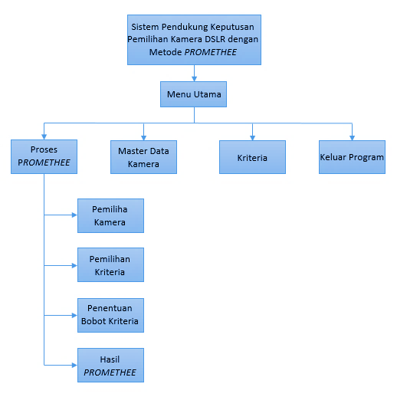
Gambar 3.11 Desain Interface Menu

Desain Menu Proses PROMETHEE
Pada menu proses PROMETHEE terdapat 4 tahap yaitu :
- Pemilihan Kamera DSLR (Alternatif)
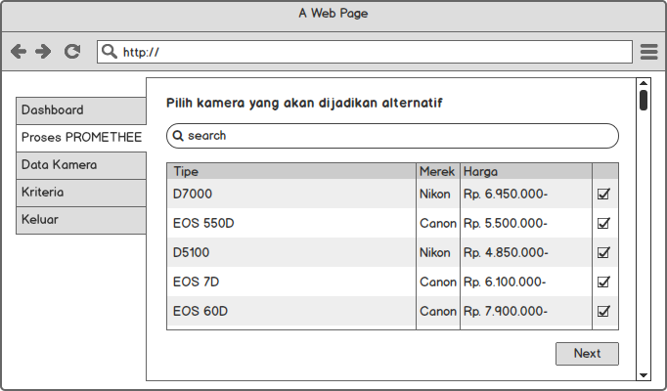
Gambar 3.12 Desain Interface Pemilihan Kamera DSLR

- Pemilihan Kriteria
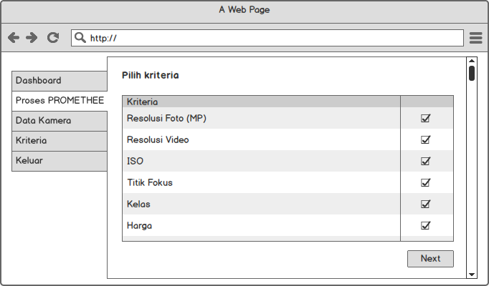
Gambar 3.13 Desain Interface Pemilihan Kriteria Seleksi

- Penentuan Bobot Kriteria
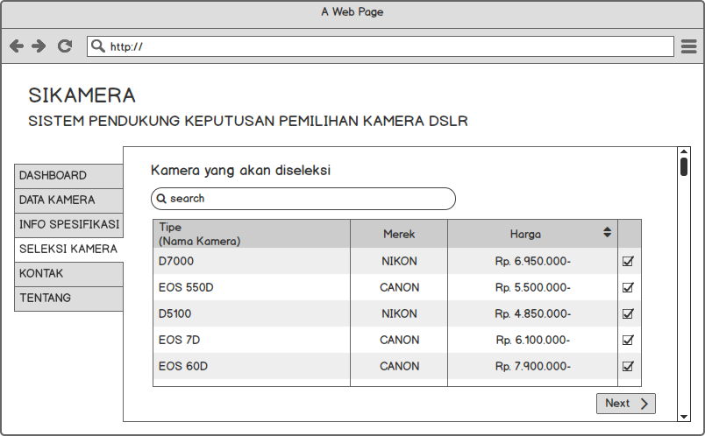
Gambar 3.14 Desain Interface Penentuan Bobot Kriteria

- Hasil Proses PROMETHEE
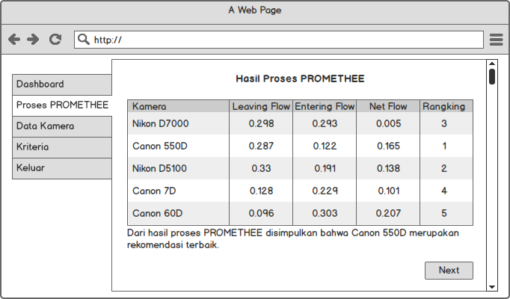
Gambar 3.15 Desain Interface Hasil Proses PROMETHEE

Desain Menu Data Kamera
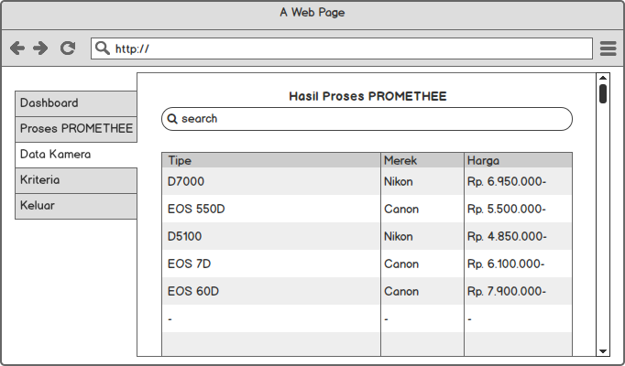
Gambar 3.16 Desain Interface Menu Data Kamera

Desain Menu Kriteria
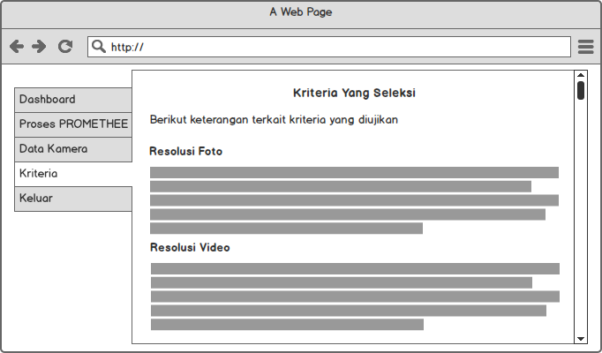
Gambar 3.17 Desain Interface Menu Kriteria

